Tillsynsbegäran – information om höga naturvärden i avverkningsanmälan A 22701-2024 i Älvdalens kommun

Detta dokument behandlar höga naturvärden i avverkningsanmälan A 22701-2024 i Älvdalens kommun. Denna avverkningsanmälan inkom 2024-06-05 00:00:00 och omfattar 2,7 ha.

Vi begär härmed att Skogsstyrelsen fattar beslut enligt miljöbalken som säkerställer att skogens höga naturvärden bevaras samt säkerställer att EU-lagstiftning efterlevs och att artskyddsbrott förhindras. Vi önskar även ta del av de ställningstaganden och beslut som myndigheterna meddelar till följd av aktuell avverkningsanmälan och föreningens inlaga (se 34 § förvaltningslagen).

Nedan beskrivs fynd av naturvårdsarter som gjorts i det avverkningsanmälda området.

# Naturvårdsarter

I avverkningsanmälan har följande 6 naturvårdsarter hittats: smalfotad taggsvamp (VU), tajgataggsvamp (VU), tallstocksticka (VU), dvärgbägarlav (NT), dropptaggsvamp (S) och skarp dropptaggsvamp (S). Av dessa är 4 rödlistade. För rödlistade arter har rödlistekategorin angivits inom parentes. Arter som är signalarter enligt Skogsstyrelsen har markerats med (S).

De påträffade naturvårdsarterna är ett tydligt kvitto på att detta rör sig om en skog med höga naturvärden. I Figur 1 visas en karta över det avverkningsanmälda området, där samtliga fyndplatser för naturvårdsarter som finns registrerade på Artportalen har markerats.

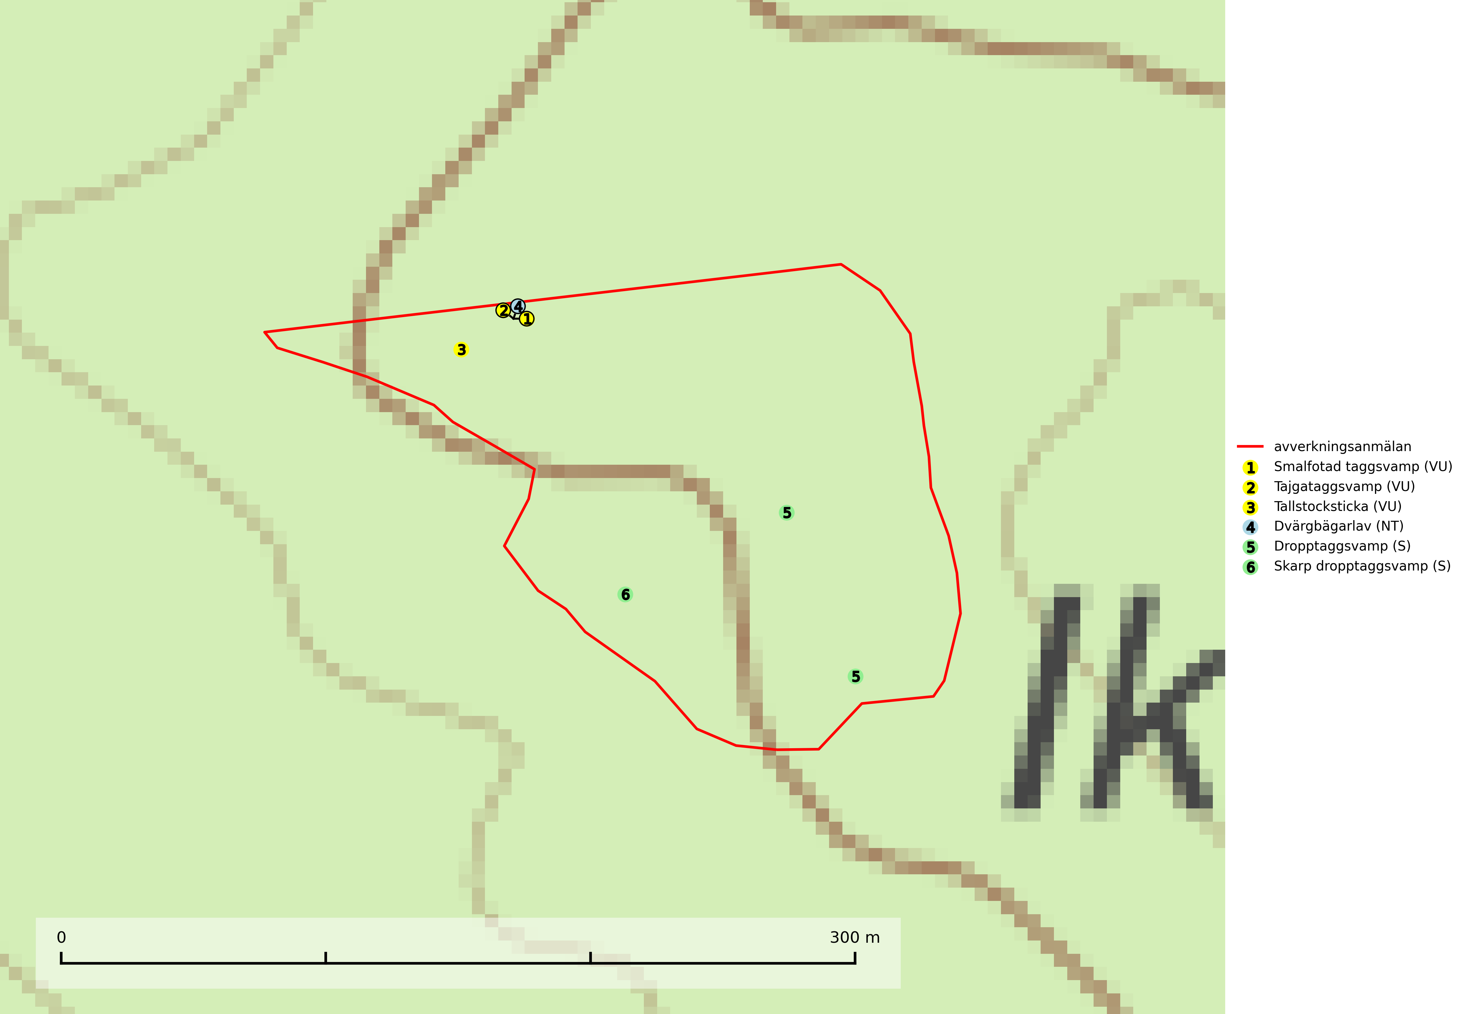

Figur 1. Fyndplatser för naturvårdsarter i det avverkningsanmälda området (röd linje). Markörer utan svart kant är placerade på fyndplatsen. Markörer med svart kant är placerade vid sidan av fyndplatsen och har ett svart streck som visar fyndplatsens exakta position. Kartans mittpunktskoordinat är N 6855639, E 387318 i SWEREF 99 TM.

**Dvärgbägarlav (NT)** förekommer över hela Sverige på gammal hård ved, huvudsakligen på tall men i södra Sverige även på ek. Veden utgörs framförallt av grova stubbar, lågor och grenar. Substratet har blivit sällsyntare och nybildning av substrat sker bara i begränsad omfattning. Arten hotas av att grova lågor blir allt sällsyntare i dagens kulturskogar samt att nybildningen av lämpliga substrat går mycket långsamt. En riklig tillgång på gamla tall- eller eklågor måste säkerställas på artens lokaler (SLU Artdatabanken, 2024; Nitare & Skogsstyrelsen, 2019).

**Smalfotad taggsvamp (VU)**, rödlistad som sårbar, växer på marken under lågor eller fallna stubbar i brandpräglad torr tallskog med lång kontinuitet. Arten är starkt associerad till kolad ved från tallar som sannolikt varit med om flera historiska skogsbränder. Detta är en process som kan ta många hundra år och det tar således mycket lång tid att återskapa lämpliga substrat. Smalfotad taggsvamp är placerad i toppen av Skogsstyrelsens värdepyramid för bedömning av skog med höga naturvärden samt globalt rödlistad som sårbar (VU) vilket innebär att Sverige har ett internationellt ansvar för arten (IUCN Redlist, 2024; Nitare & Skogsstyrelsen, 2019; SLU Artdatabanken, 2024).

**Tajgataggsvamp (VU)** är en sällsynt art som bildar mykorrhiza med tall och växer på marken under gamla tallågor, stubbar och även grenar av tall i brandpräglad torr tallskog på mager sandig mark med lång kontinuitet. Den är placerad högst upp i Skogsstyrelsens värdepyramid för bedömning av skog med höga naturvärden och flertalet växtplatser bör skyddas långsiktigt genom att öka arealen skyddad, brandpräglad, mager tallskog med trädkontinuitet. Troligtvis sammanblandas arten då och då med svartvit taggsvamp *Phellodon connatus* som vid DNA-undersökningar visat sig ha flera olika former. Tajgataggsvamp är globalt rödlistad som sårbar (VU) vilket innebär att Sverige har ett internationellt ansvar för arten (IUCN, 2025; SLU Artdatabanken, 2024; Nitare & Skogsstyrelsen, 2019).

**Tallstocksticka (VU)** växer på gammal hård och grånad ved som under lång tid legat exponerad, främst barklösa grova lågor av tall i öppna, torra och solvarma miljöer. Arten är placerad högst upp i Skogsstyrelsens värdepyramid för bedömning av skog med höga naturvärden och signalerar glesa tallnaturskogar med permanent inslag av grov, solexponerad och torr barrved (Nitare & Skogsstyrelsen, 2019).